INDICACIONES PARA LA PRACTICA 1 IS 2

INTRODUCCIÓN:

El presente proyecto comprende el desarrollo e implementación de un sistema de CONTROL DE CARTERA para el “Almacén Paúl” al cual nos referiremos de ahora en adelante como “CCCli”.

El sistema “CCCli” se apoyará en la herramienta para el desarrollo de software Visual Studio 2015 y MySQL Workbench para el manejo de la base de datos.

El sistema “CCCli” será una aplicación para escritorio, Dentro del sistema contaremos con puntos importantes a desarrollar:

* Gestión de clientes,
* Gestión de productos.
* Control de Venta: Seleccionar el producto vendido, la cantidad del mismo y el precio total de la venta.

REQUISITOS:

La aplicación debe realizar el mantenimiento de la clase Control de Ventas donde se debe conocer el Producto Vendido, la cantidad y el precio total de venta de los productos escogidos por un cliente.

Según el estándar de codificación con el lenguaje Orientado a Objetos, lo que se debe cumplir en código fuente es:

1. Identación
2. Comentarios
3. Declaraciones
4. Convenciones utilizadas en los nombres.

TIPOS DE PRUEBAS A SER APLICADAS, (casos de pruebas, reporte de errores)

Las pruebas a ser aplicadas son pruebas de aceptación a nivel de E licitación de requerimientos, debe adicionalmente considerar la planificación de un solo SPRINT, con una metodología ágil SCRUM, XP, AUP.

LOS ENTREGABLES:

Se deberá realizar la entrega el día 9 de noviembre 2017 en un CD que podrá incluir la

práctica de varios alumnos siempre y cuando estas estén debidamente identificadas por un estándar de codificación como por ej. NombreApellidoModulo

La entrega debe incluir los siguientes entregables en formato digital (CD) e impreso. Con la constancia de pie de firmas de quienes forman el grupo de trabajo:

1. Código fuente
2. Código ejecutable, debiendo comprobarse la funcionalidad
3. Resumen semanal de actividades (almenos 1 semanal)
4. Resumen del plan de proyecto (almenos 1 por programa)
5. Cuaderno de registro de defectos

Por favor ver los Anexos de:

* Resumen Semanal de Actividades
* Resumen Plan Proyecto
* Cuaderno de Registro de Defectos
* Casos de Pruebas
* Reporte de Errores

MODELO DE CLASES DEL PROYECTO: CONTROL DE INVENTARIO DE ALMACENES PAÚL

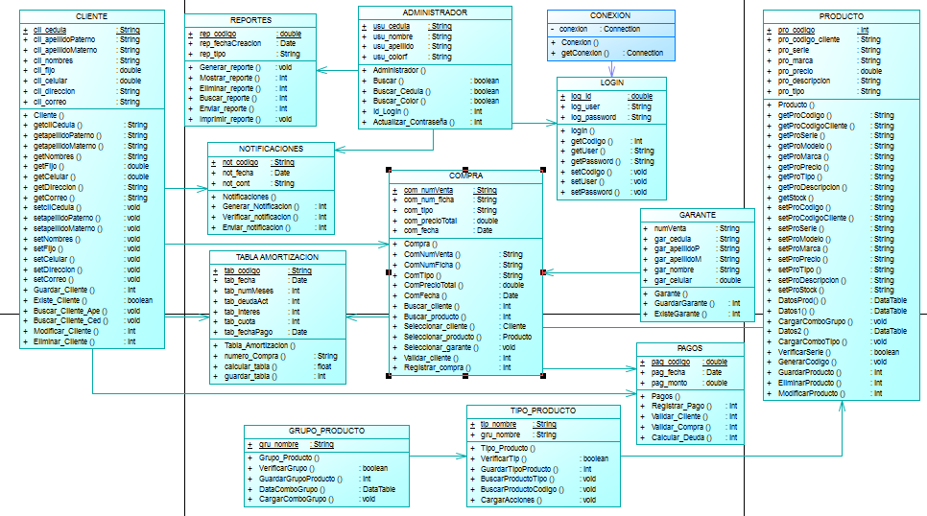

Casos de Uso del Caso de Estudio Propuesto:

### Requisitos Funcionales

#### Caso de Uso 1

|  |  |
| --- | --- |
| **Id. Requerimiento** | CC-RF01 |
| **Nombre** | Registrar Cliente |
| **Actor** | Administrador |
| **Descripción** | El sistema permitirá al usuario que este manejando el sistema, crear nuevos clientes, ingresando los Datos personales del cliente |
| **Entradas** | Datos personales y CI del cliente. |
| **Salidas** | Mensaje de confirmación de creación de cliente.  Almacenamiento de los datos del cliente en la base de datos. |
| **Proceso** | Administrador   1. Ingresar la CI del cliente 2. Ingreso datos personales del cliente. 3. Confirmar datos. 4. Seleccionar la opción registrar cliente   Sistema   1. Mediante la CI se busca si está registrado o no el cliente. 2. Se llenan los campos con la información del cliente. 3. Se verifica si el campo con la información llenada es correcto. 4. Desplegará un mensaje de “Registro de cliente exitoso”. |
| **Precondiciones** | Haber ingresado al sistema.  El Administrador debe pertenecer al Almacén  El cliente debe realizar alguna compra en el almacén |
| **Post condiciones** | Se permitirá ingresar los datos de registro a la base de datos del almacén |
| **Excepciones** | Si no se completa los datos del cliente no se podrá ingresar el registro a la base de datos, en ese caso el sistema desplegará un mensaje de “Llene todos los campos”.  El sistema verificara la Cedula de Identidad del cliente antes de realizar el registro.  El sistema no permitirá duplicidad en los clientes, en caso de intentar mostrará un mensaje “Cliente existente no se puede ingresar” |
| **Prioridad** | Alta |

#### Caso de Uso 2

|  |  |
| --- | --- |
| **Id. Requerimiento** | CC-RF02 |
| **Nombre** | Buscar Cliente |
| **Actor** | Administrador |
| **Descripción** | El sistema permitirá al usuario visualizar la información relevante de todos sus clientes. |
| **Entradas** | CI del cliente. |
| **Salidas** | Listado con los datos del cliente seleccionado. |
| **Proceso** | Administrador   1. Ingresar la CI del cliente 2. Seleccionar la opción buscar cliente. 3. Mediante la CI se busca y verifica si está registrado o no el cliente. 4. Desplegara los datos del cliente buscado. |
| **Precondiciones** | Haber ingresado al sistema.  El Administrador debe pertenecer al Almacén.  El cliente debe estar registrado. |
| **Post condiciones** | Se extrae los datos del cliente desde la base de datos, para ser mostrados. |
| **Excepciones** | El sistema verificara la Cedula de Identidad del cliente para mostrar sus datos.  Si el cliente no se encuentra registrado el sistema emitirá un mensaje “Cliente no registrado”.  Se desplegara un opción del caso de uso Registrar Cliente en la cual se puede aceptar o no. |
| **Prioridad** | Media |
|  |  |

#### 

#### Caso de Uso 3

|  |  |
| --- | --- |
| **Id. Requerimiento** | CC-RF03 |
| **Nombre** | Modificar Cliente |
| **Actor** | Administrador |
| **Descripción** | El sistema permitirá modificar los datos de los clientes que se encuentren registrados en el Almacén. |
| **Entradas** | CI del cliente. |
| **Salidas** | Datos modificados del cliente |
| **Proceso** | Administrador   1. Ingresar la CI del cliente 2. Llenar los campos con la nueva información. 3. Verificar si la información es correcta. 4. Desplegará un mensaje de “Datos del cliente actualizados exitosamente”. |
| **Precondiciones** | Ingresar al sistema.  Registro del cliente.  Buscar cliente. |
| **Post condiciones** | Se guarda los campos modificados del cliente en la base de datos del Almacén. |
| **Excepciones** | El sistema verificara la Cedula de Identidad del cliente para mostrar sus datos.  Si el cliente no se encuentra registrado el sistema emitirá un mensaje “Cliente no registrado”.  Se desplegara un opción del caso de uso Registrar Cliente en la cual se puede aceptar o no. |
| **Prioridad** | Media |

#### Caso de Uso 4

|  |  |
| --- | --- |
| **Id. Requerimiento** | CC-RF04 |
| **Nombre** | Eliminar Cliente |
| **Actor** | Administrador |
| **Descripción** | El sistema permitirá al usuario eliminar un cliente que se encuentra registrado en el Almacén. |
| **Entradas** | CI del cliente. |
| **Salidas** | Mensaje de confirmación de eliminación del cliente.  Eliminar los datos del cliente en la base de datos. |
| **Proceso** | Administrador   1. Ingresar la CI del cliente 2. Seleccionar la opción eliminar cliente. 3. Mediante la CI se busca y verifica si está registrado o no el cliente. 4. Confirmar la eliminación del cliente. 5. Desplegara un mensaje de “Cliente eliminado exitosamente”. |
| **Precondiciones** | Haber ingresado al sistema.  El Administrador debe pertenecer al Almacén.  El cliente debe estar registrado. |
| **Post condiciones** | Se elimina los datos del cliente en la base de datos. |
| **Excepciones** | El sistema verificara la Cedula de Identidad del cliente para poder eliminarlo.  Si el cliente no se encuentra registrado el sistema emitirá un mensaje “Cliente no registrado”. |
| **Prioridad** | Media |

#### Caso de Uso 5

|  |  |
| --- | --- |
| **Id. Requerimiento** | CC-RF05 |
| **Nombre** | Registrar Producto |
| **Actor** | Administrador |
| **Descripción** | El sistema permitirá al usuario que este manejando el sistema, crear nuevos producto, ingresando los datos del producto. |
| **Entradas** | Datos del producto y código del producto. |
| **Salidas** | Mensaje de confirmación de creación del producto.  Almacenamiento de los datos del producto en la base de datos. |
| **Proceso** | Administrador   1. Ingresar el código del producto. 2. Ingreso datos del producto. 3. Confirmar datos. 4. Seleccionar la opción registrar producto 5. Mediante la código se busca si está registrado o no el producto. 6. Se llenan los campos con la información del producto. 7. Se verifica si el campo con la información llenada es correcto. 8. Desplegará un mensaje de “Registro de producto exitoso”. |
| **Precondiciones** | Haber ingresado al sistema.  El Administrador debe pertenecer al Almacén. |
| **Post condiciones** | Se permitirá ingresar los datos de registro a la base de datos del almacén |
| **Excepciones** | Si no se completa los datos que sean obligatorios del producto no se podrá ingresar el registro a la base de datos, en ese caso el sistema desplegará un mensaje de “Llene todos los campos obligatorios”.  El sistema verificará si el código del producto antes de realizar el registro.  El sistema no permitirá duplicidad en los productos, en caso de intentar mostrará un mensaje “Producto existente no se puede ingresar” |
| **Prioridad** | Alta |

#### Caso de Uso 6

|  |  |
| --- | --- |
| **Id. Requerimiento** | CC-RF06 |
| **Nombre** | Buscar Producto |
| **Actor** | Administrador |
| **Descripción** | El sistema permitirá al usuario visualizar la información relevante de todos sus productos. |
| **Entradas** | Nombre del Producto. |
| **Salidas** | Listado con los datos del producto seleccionado. |
| **Proceso** | Administrador   1. Ingresar el nombre del producto. 2. Despliega una lista de opciones de producto con el nombre. 3. Selecciona el producto deseado. 4. Desplegara los datos del producto buscado. |
| **Precondiciones** | Haber ingresado al sistema.  El Administrador debe pertenecer al Almacén.  El producto debe estar registrado. |
| **Post condiciones** | Se extrae los datos del producto desde la base de datos, para ser mostrados. |
| **Excepciones** | El sistema verificara el nombre del producto para mostrar sus datos.  Si el nombre del producto no se encuentra registrado el sistema no se despliega ninguna lista. |
| **Prioridad** | Media |

#### Caso de Uso 7

|  |  |
| --- | --- |
| **Id. Requerimiento** | CC-RF07 |
| **Nombre** | Modificar Producto |
| **Actor** | Administrador |
| **Descripción** | El sistema permitirá modificar los datos de sus productos que se encuentren registrados en el Almacén. |
| **Entradas** | Nombre del producto. |
| **Salidas** | Datos modificados del producto. |
| **Proceso** | Administrador   1. Ingresar el nombre del producto. 2. Despliega una lista con las opciones que da el nombre del producto. 3. Seleccionar el producto. 4. Llenar los campos con la nueva información. 5. Verificar si la información es correcta. 6. Desplegará un mensaje de “Datos del producto actualizados exitosamente”. |
| **Precondiciones** | Ingresar al sistema.  Registro del producto.  Buscar Producto. |
| **Post condiciones** | Se guarda los campos modificados del producto en la base de datos del Almacén. |
| **Excepciones** | El sistema verificara el nombre del producto para mostrar sus datos.  Si el nombre del producto no se encuentra registrado el sistema no se despliega ninguna lista. |
| **Prioridad** | Media |

#### Caso de Uso 8

|  |  |
| --- | --- |
| **Id. Requerimiento** | CC-RF08 |
| **Nombre** | Eliminar Producto |
| **Actor** | Administrador |
| **Descripción** | El sistema permitirá al usuario eliminar un producto que se encuentra registrado en el Almacén. |
| **Entradas** | CI del cliente. |
| **Salidas** | Mensaje de confirmación de eliminación del producto.  Eliminar los datos del producto en la base de datos. |
| **Proceso** | Administrador   1. Ingresar el nombre del producto. 2. Despliega una lista con las opciones que da el nombre del producto. 3. Seleccionar el producto. 4. Seleccionar la opción eliminar producto. 5. Confirmar la eliminación del producto. 6. Desplegara un mensaje de “Producto eliminado exitosamente”. |
| **Precondiciones** | Haber ingresado al sistema.  El Administrador debe pertenecer al Almacén.  El producto debe estar registrado. |
| **Post condiciones** | Se elimina los datos del producto en la base de datos. |
| **Excepciones** | El sistema verificara el nombre del producto para eliminarlo.  Si el nombre del producto no se encuentra registrado el sistema no se despliega ninguna lista. |
| **Prioridad** | Media |

#### Caso de Uso 9

|  |  |
| --- | --- |
| **Id. Requerimiento** | CC-RF09 |
| **Nombre** | Registrar Venta |
| **Actor** | Administrador |
| **Descripción** | El sistema registrara las ventas las ventas realizadas. |
| **Entradas** | CI del cliente, producto vendido y total de venta. |
| **Salidas** | Venta registrada |
| **Proceso** | Administrador   1. Ingreso de CI cliente. 2. Buscar cliente para llenar la información del mismo. 3. Ingreso del o los productos vendidos. 4. Ingreso del monto total. 5. Seleccionar forma de pago 6. Registro de garante (opcional). 7. Registrar venta. |
| **Precondiciones** | Registro cliente. |
| **Post condiciones** | Se registra la información de la venta en la base de datos del Almacén. |
| **Excepciones** | Mediante la CI se verificara si es que el cliente está registrado, caso contrario el sistema mostrara una ventana para poder registrar al nuevo cliente. |
| **Prioridad** | Alta |